**MANUAL DE FUNCÕES E PROCEDIMENTOS ACM**

**COMODATO**

**SOLICITAÇÃO E LANÇAMENTO DE RELATÓRIOS DE CÓPIAS**

Verificar na planilha “COMODATO 2021 Atual” clientes que estão com relatórios pendentes, fazer a solicitação do envio do relatório via fone, e-mail ou WhatsApp (dados constam no cadastro de clientes no sistema ERPFlex).

Ao fazer a solicitação dos relatórios, orientar os clientes que não souberem faze-lo (verificar o manual passo a passo “COMO TIRAR RELATÓRIOS”)

Atentar-se às datas de vencimento das mensalidades do comodato, fazer a solicitação dos relatórios em tempo hábil para fechamento e envio do boleto (verificar quais são as datas de vencimento com o setor financeiro)

Os clientes cujo fechamento não for realizado em tempo hábil para cobrança, deverá ser feito o cálculo da média ou fechar pela franquia mensal

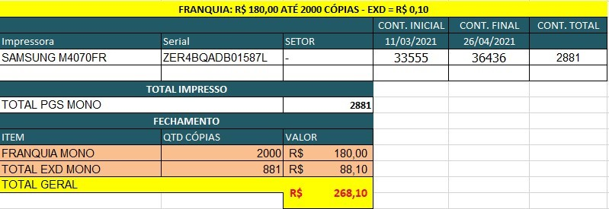

**Identificar problema com o cliente.**

Tentar resolver problema com o cliente, fazer testes.

* “Impressora não liga?”

R: Verificar tomada, pedir pra testar em outra tomada

* “Liga, mas não imprime. (cabo)?”

R: Reconectar usb ou colocar em outro porta usb, verificar se não está em dhop.

* “Liga mas não imprime. (wifi)”

R: Verificar se possui mais de um wifi e checar se está utilizando o wifi correto. Verificar instabilidade na rede, verificar se não está em dhop.

* “Impressão ruim/falhando?

R: Checar nível visual de tinta (pedir foto) e realizar limpeza do cabeçote remotamente (para impressoras Epson).

R: Retirar toner e chacoalhar e testa a impressão ou trocar toner.

“Papel enroscando?”

R: Abrir chamado, possivelmente é problema dos roletes.

* Verificar se cliente possui toner/tinta reserva, se for preciso orientar troca do toner.

Se não resolver remotamente abrir chamado, descrever o problema informa na descrição: modelo de impressora, necessidade de levar cabo de força, cabo usb, tinta, toner ou roletes/bandeja. Informar quem solicitou o atendimento.

**SAÍDAS DE TONERS**

Todas as saídas de toners devem ser lançadas na planilha “COMODATO 2021 Atual” na aba “CONTROLE DE TONERS” para que haja o histórico e controle dos destinos dos insumos.

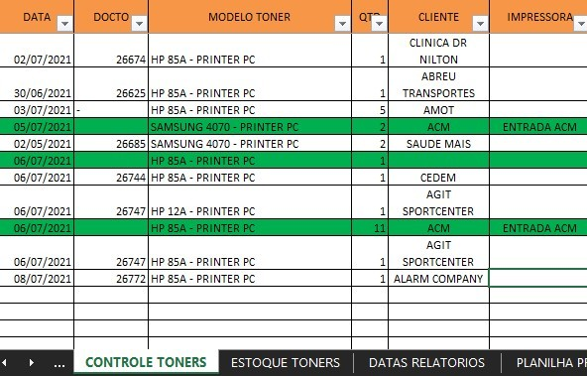

As movimentações do estoque de impressoras deverão ser lançadas na planilha “INVENTARIO IMP” imediatamente, a fim de manter o controle sempre atualizado.

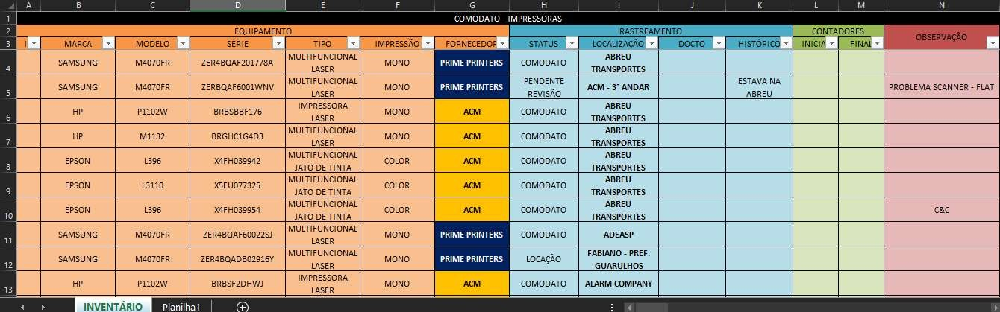

Chamados técnicos para suporte de impressoras Ricoh deverão ser atendidos pela MOVA (empresa especializada Ricoh). A Solicitação deve ser feita via e-mail, onde deverá constar o nome do cliente, contato responsável, modelo da impressora, número de série e defeito apresentado. É importante solicitar a previsão do atendimento para deixar o cliente ciente, bem como se certificar com a MOVA se o cliente foi devidamente atendido e se o atendimento gerou pendências (retorno para troca de peças, etc.).

Exemplo:

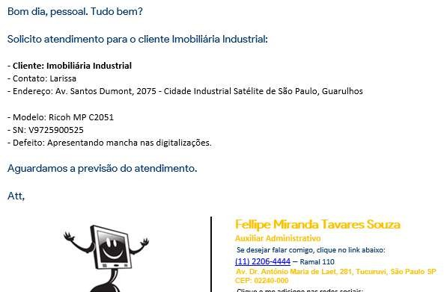

**SOLICITAÇÃO E CONTROLE DE INSUMOS (TONERS, TINTAS)**

Os insumos de impressão em sua maioria são compradas pela internet (Cartucho net, Mercado Livre, etc).

O responsável pelo Comodato deve atualizar diariamente a relação de saídas de toners e saldo atual do estoque do dia para que seja providenciado em tempo hábil reposição se necessário, para que seja evitado estoque zerado.

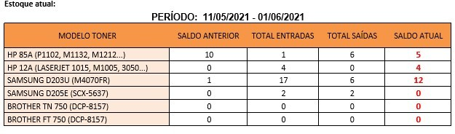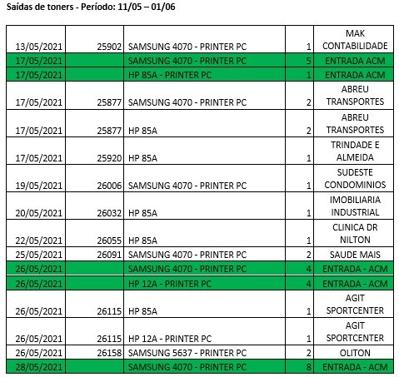

Após isso, fazemos a cotação dos toners necessários para reposição e solicitamos autorização de compra com uma planilha de cotação realizada. Após a autorização de compra a lista deverá ser encaminhada para emissão do formulário (pedido de compra) e liberação com Sheila.

É responsabilidade do Comodato solicitar cotações aos fornecedores e a reposição dos insumos e manter o estoque de toners e tintas abastecido, para que não haja atrasos nos atendimentos.

***Obs:***

***Os contadores das impressoras laser SCX-5637FR dos clientes COND. BRASILIA SMALL TOWN e OLITON IMÓVEIS deverão ser encaminhados à Cátia quando lhe for solicitado, para envio da lista de Páginas Impressas. Assim como a lista de venda de toners, esta também deverá ser conferida e encaminhada para emissão de formulário de compra.***

**Acompanhamento do rendimento dos insumos.**

Os toners enviados aos clientes deverão ser etiquetados para que no momento da instalação do cartucho o cliente informe a data da instalação e qual o número do contador atual da impressora e, no momento da troca, também informe a data e contador do toner retirado.

Estas informações deverão ser lançadas na planilha “COMODATO 2021 > CONTROLE TONERS”, a fim de certificar se os toners estão rendendo a quantidade esperada e identificar casos de garantia.

**Contatos Importantes:**

|  |  |  |  |
| --- | --- | --- | --- |
| Nome | Empresa | Telefone | e-mail |
| Márcia | MOVA Tecnologia | (13) 99155-8154 | [suporte@movatecnologia.com.br](mailto:suporte@movatecnologia.com.br) |
| Rabelo | MOVA Tecnologia | (11) 98239-3963 | [comercial@movatecnologia.com.br](mailto:comercial@movatecnologia.com.br) |
| Fixo | MOVA Tecnologia | (13) 3323-1196 | - |
| Dalila | Prime Printers | (11) 95500-7233 | - |
| Fixo | Prime Printers | (11) 4634-9191 | - |

**TELEFONIA**

**Analise de contas + contato com operadoras/parceiros para redução**

Deverá o responsável pela Telefonia, fazer o lançamento dos gastos com contas de telefone do cliente, a fim de ter um panorama geral do gasto mensal do cliente com telefonia.

Após feito o levantamento dos gastos do cliente, deverá ser feito o contato com o setor de retenção (cancelamento) das operadoras, para ameaçar o cancelamento e obter propostas de descontos. Tais propostas devem também ser lançadas à planilha para comparar o cenário atual com o cenário futuro e fazer o cálculo da economia.

Exemplo:

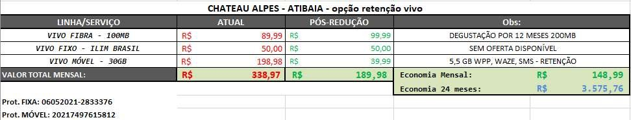

**Acompanhamento das contas de telefonia cujo pagamento é responsabilidade da ACM**

Alguns clientes possuem link de internet/telefonia inclusos nos contratos, sendo assim, a responsabilidade do pagamento é da ACM. O responsável pela telefonia deverá fazer o levantamento de todos os boletos a serem pagos em tempo hábil antes do vencimento (pelo menos 5 dias de antecedência). A relação de contas está na planilha “ACESSOS TELEFONIA”, que contém todas as datas de vencimento, clientes onde esses links estão instalados, login e senha dos sites das operadoras para retirada de segunda via.

Exemplo:

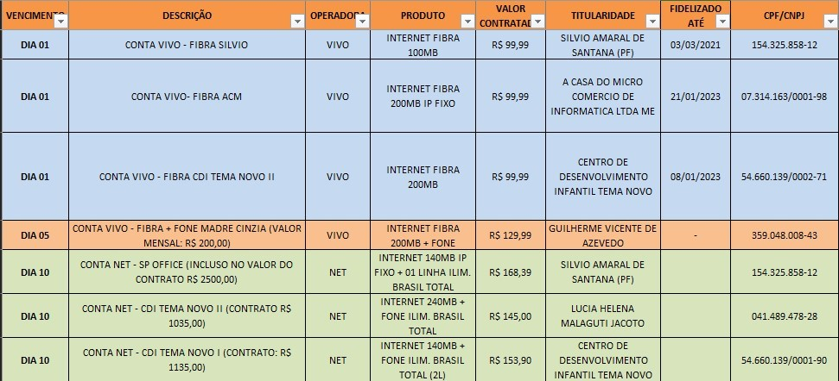

Qualquer novo cliente que surja nesta modalidade deve ser incluído nesta planilha com todas as informações necessárias.

**Contato com as operadoras para abertura de chamados**

Nos clientes que possuem contrato de gestão de telefonia, qualquer abertura de chamado para suporte técnico e afins é de responsabilidade da ACM.

O responsável pela telefonia deve fazer a solicitação na operadora, registrar o protocolo e acompanhar a demanda até a sua conclusão, verificando com o cliente se tudo foi resolvido conforme o esperado.

Os históricos desses atendimentos e protocolos devem ser registrados na lista de pendências, com data, hora, número do protocolo e nome do atendente da ligação.

**Acompanhar contas dos clientes com contrato de gestão de telefonia, fazer fechamento para desconto da mensalidade.**

Após executada a redução de custos, devemos solicitar aos clientes as contas de telefone posteriores ao procedimento, a fim de checar se atingimos a economia esperada.

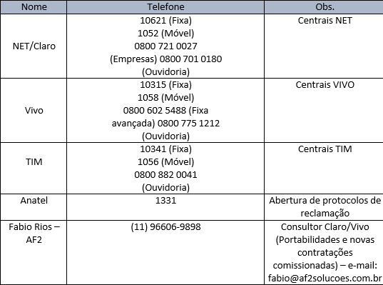

Em alguns contratos como o da SEG FORTE, o valor das contas de telefone é descontado do valor da mensalidade, ou seja, deve ser feito o acompanhamento das contas MENSALMENTE, quando solicitado pelo setor financeiro, para que possa ser gerado o boleto com o valor correto.



**OS’S DE IMPRESSORAS PARTICULARES**

Encaminhamento dos equipamentos para os técnicos responsáveis

A manutenção das impressoras de clientes particulares é feita por terceiros. Os equipamentos são encaminhados para o laboratório externo da 4M (jato de tinta) e Flavio Printer PC (as laser).

Assim que o equipamento entra, o responsável deverá avisar imediatamente ao técnico que executará o serviço.

**Acompanhamento do status de cada OS**

O primeiro passo é retirar no sistema o relatório de acompanhamento de OS’s, que mostrará todas que estão em aberto (Não foram executadas). No sistema ERPFlex acesse: Consultas e Relatórios > Personalizados > Consultas SQL > Relatório de Ordem de Serviço e Acompanhamento depois insira os parâmetros conforme abaixo:

Feito isso, basta exportar ou imprimir a lista para verificar quais OS’s ainda estão em aberto e prosseguir com as devidas tratativas.

Os técnicos deverão fazer o laudo do equipamento e orçar o conserto. O valor do orçamento e outras informações pertinentes devem ser anotados no verso da OS e alimentados no sistema (Ordens de serviço > Alterar registro > Dados Adicionais).

É nossa responsabilidade cobrar dos técnicos informações de previsão dos orçamentos/manutenções e o status atual de cada OS.

**Contato com clientes para passar orçamentos**

Após realizado o orçamento pelo técnico correspondente, você deverá repassar as OS’s com o Silvio para que sejam precificadas.

Feito isso, o valor determinado pelo Silvio, deve ser passado ao cliente para aprovação.

Todo o histórico de contato com o cliente deverá ser anotado no verso da OS e alimentado em sistema da mesma forma, especificando data e hora do contato, qual o meio de contato (telefone, WhatsApp, e-mail...), nome do contato, e qualquer outra informação que julgue ser importante.

O status da OS deve ser atualizado a cada mudança que ocorrer no processo (status “Em Análise”, “Aguardando Aprovação”, “Devolver sem Conserto”, etc...)

Quando o equipamento estiver aprovado, reparado e pronto para ser retirado, devemos entrar em contato com o cliente para avisa-lo, e após ser feita a retirada, seguirá o trâmite de baixa da OS, e assim que a OS for baixada, não aparecerá mais no relatório de OS’s.